本校國中部參加102年台北市五項語文競賽校內初選獲獎學生頒獎照片2013.05.31
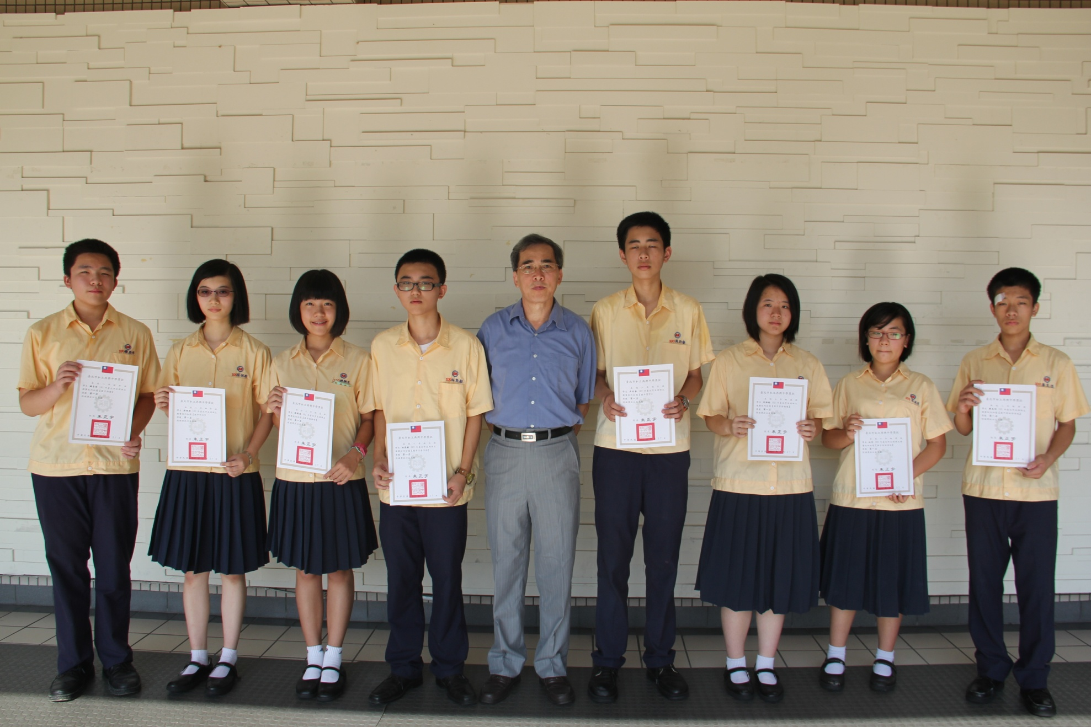
獲獎學生：鍾易修（八和）、蔡珮璇（八和）、賴懿慈（八忠）、林熊毅（八和）、吳炘睿（八信）
邱雅楡（七義）、杜 芳（七孝）、廖昊彣（八孝）

